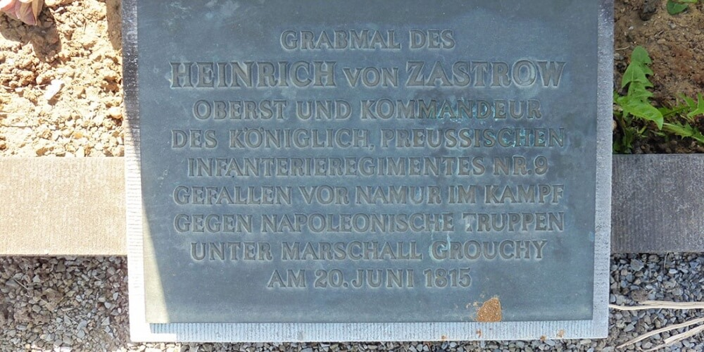

Cénotaphe du Colonel von Zastrow, cimetière de Belgrade
Par nokow Le 18 mai 2015 · Ajouter un commentaire · Dans Grouchy
Le plus grand cimetière de Namur abrite les tombes de plus de 67.000 Namurois, dont de nombreux personnages connus, ainsi que de nombreux monuments commémoratifs. Outre les tombes de nombreux militants wallons, on compte aussi le cénotaphe d’un officier prussien, Heinrich von Zastrow, tombé lors des combats du 20 juin 1815. Son corps, lui, fut transféré au cours de la seconde guerre mondiale au cimetière militaire allemand de Lommel dans le Limbourg. Von Zastrow, colonel commandant la 6e brigade du 2e corps de von Pirch, longeait le mur le long de la porte de Fer quand il fut traversé d’une balle au niveau de la poitrine. Il mourut trois jours plus tard dans une maison de Saint-Servais. Un monument fut inauguré en sa mémoire le 20 juin 1857 au cimetière de Belgrade.


